3.2.1滑动摩擦力 同步练习
一、单选题
1．（2018·西藏·高二学业考试）根据滑动摩擦力$F=μF_{\text{N}}$，下列说法正确的是（ ）
A．滑动摩擦力只与压力有关
B．滑动摩擦力只与动摩擦因数有关
C．滑动摩擦力与压力、动摩擦因数都无关
D．滑动摩擦力与压力、动摩擦因数都有关
【答案】D
【详解】根据滑动摩擦力公式$F=μF_{\text{N}}$可知滑动摩擦力与压力、动摩擦因数都有关，故D正确，ABC错误。
故选D。
2．（2021·湖南·邵东创新实验学校高二学业考试）关于摩擦力，以下说法中正确的是（ ）
A．运动的物体只可能受到滑动摩擦力 B．静止的物体有可能受到滑动摩擦力
C．滑动摩擦力的方向总是与运动方向相反 D．滑动摩擦力的方向不可能与运动方向一致
【答案】B
【详解】A．运动的物体也可能受到静摩擦力的作用，此时物体相对地面运动，但相对对其施加静摩擦力的物体静止，故A错误；
B．静止的物体可能受到滑动摩擦力，此时物体相对地面静止，但相对对其施加滑动摩擦力的物体运动，故B正确；
CD．滑动摩擦力的方向总是与相对运动方向相反，可能与运动方向一致，例如将货物由静止释放在水平传送带上，货物相对传送带滑动过程中受到的滑动摩擦力与其运动方向相同，故CD错误。
故选B。
3．（2021·江西·华忆高级中学高一期末）如图所示，质量为2kg的物体，以某一速度冲上倾角为$37°$的斜面，一沿斜面向下的力$F=3\text{N}$作用在物体上，物体与斜面间的动摩擦因数为0.5，则物体沿斜面向上运动的过程中，受摩擦力的大小和方向为（$sin37°=0.6$，$cos37°=0.8$，重力加速度g取10m/s²）（ ）
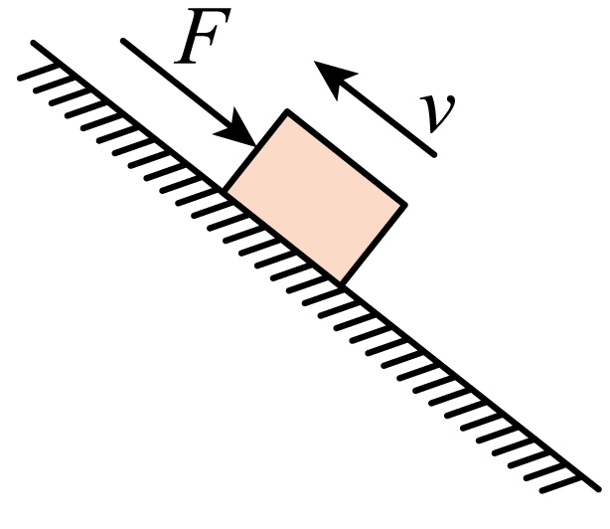
A．大小8N，方向沿斜面向上
B．大小3N，方向沿斜面向上
C．大小8N，方向沿斜面向下
D．大小15N，方向沿斜面向上
【答案】C
【详解】物体沿斜面向上运动，则物体与斜面间存在滑动摩擦力，方向沿斜面向下，在垂直斜面方向上，根据平衡条件有$mgcos{37}^{°}=F_{\text{N}}$
又有$f=μF_{\text{N}}$
联立代入数据解得$f=8\text{N}$
故ABD错误，C正确。故选C。
4．（2022·辽宁·阜蒙县育才高级中学高三开学考试）如图所示，在桌面上放置一张纸和一瓶矿泉水，矿泉水瓶静止在纸面上，如果突然迅速向右拉动纸的一边，将纸片拉出，而矿泉水瓶相对桌面的位置几乎没变。下列说法正确的是（ ）
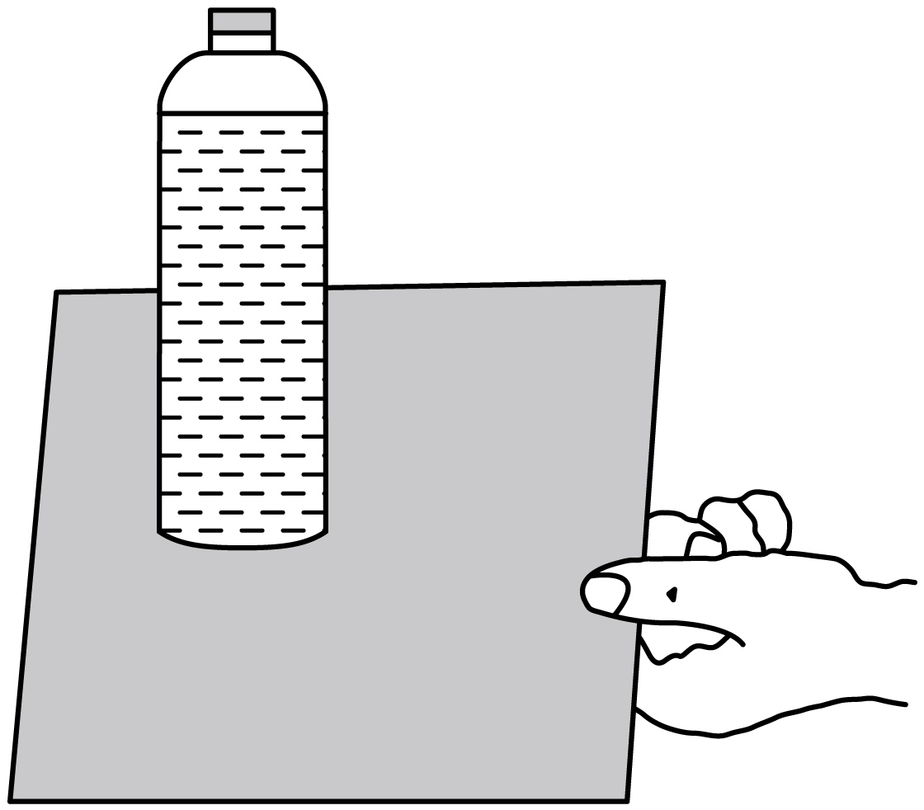
A．纸片对矿泉水瓶摩擦力的方向向左
B．矿泉水瓶相对纸片向左运动
C．拉动纸片越快，矿泉水瓶受到的摩擦力越大
D．拉动纸片越快，矿泉水瓶受到的摩擦力越小
【答案】B
【详解】AB．纸片相对矿泉水瓶向右运动，故矿泉水瓶相对纸片向左运动，则纸片对矿泉水瓶的摩擦力方向向右，故A错误，B正确；
CD．将纸片拉出过程中，纸片与矿泉水瓶间的摩擦力是滑动摩擦力，根据滑动摩擦力公式$f=μF_{\text{N}}$，可知滑动摩擦力的大小只与动摩擦因数、正压力有关，与纸片运动的快慢无关，故CD错误。
故选B。
5．（2022·全国·高一课时练习）有关滑动摩擦力，下列说法中正确的是（ ）
A．滑动摩擦力的方向一定与物体运动方向相反
B．有滑动摩擦力必有弹力
C．物体在接触面上的滑动速度越大，滑动摩擦力也一定越大
D．公式Ff=μF_{压}中的压力F_{压}一定等于物体重力的大小
【答案】B
【详解】A．滑动摩擦力总是阻碍物体间的相对运动，滑动摩擦力的方向一定与物体相对运动的方向相反，但不一定与物体运动方向相反，故A错误；
B．摩擦力的产生条件是有弹力，接触面粗糙，有相对运动，故B正确；
CD．滑动摩擦力的大小Ff=μF_{压}，与物体在接触面上的滑动速度无关，其中F_{压}为压力，F_{压}与接触面垂直，不一定等于重力，故CD错误。
故选B。
6．（2022·全国·高一课时练习）某木箱静止在水平地面上，对地面的压力大小为200N，木箱与地面间的动摩擦因数为$μ=0.45$，与地面间的最大静摩擦力为95N。小孩分别用80N、100N的力推木箱，木箱受到的摩擦力大小分别为（ ）
A．80N和90N B．80N和100N
C．95N和90N D．90N和100N
【答案】A
【详解】水平力80N小于最大静摩擦力，木箱相对地面静止，静摩擦力与水平推力二力平衡，静摩擦力大小为80N；水平力100N大于最大静摩擦力，木箱相对地面滑动，滑动摩擦力$F_{\text{f}}=μF_{\text{N}}=0.45×200\text{N}=90\text{N}$
故选A。
7．（2022·全国·高一课时练习）用如图所示的方法可以测定木块A与长木板B之间的滑动摩擦力的大小。把木块A放在长木板B上，长木板B放在光滑水平地面上，长木板B在大小为F的水平拉力作用下在水平面上以速度v匀速运动，稳定时，水平弹簧测力计的示数为F_{T}，下列说法正确的是（ ）
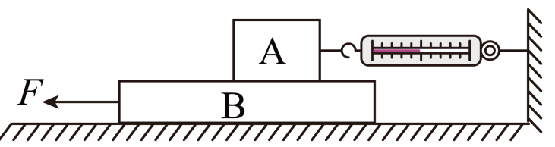
A．木块A受到的静摩擦力的大小等于F_{T}
B．长木板B受到的滑动摩擦力的大小等于F
C．若长木板以2v的速度匀速运动，则木块A受到的摩擦力的大小等于2F_{T}
D．若用大小为2F的水平力拉长木板B，则木块A受到的摩擦力的大小等于2F
【答案】B
【详解】A．木块A在水平方向上受到弹簧测力计的拉力和木板对其向左的滑动摩擦力作用而处于静止状态，木块A受到的滑动摩擦力大小等于弹簧测力计的拉力F_{T}，故A错误；
B．长木板B在水平方向上受拉力和A对其向右的滑动摩擦力作用而处于匀速运动状态，根据二力平衡知，木板B受到的滑动摩擦力大小等于F，故B正确；
CD．根据滑动摩擦力的表达式为$f=μF_{\text{N}}=μm_{\text{A}}g$
无论长木板受到的拉力有多大，也无论匀速运动的速度有多大，A、B之间的滑动摩擦力都不变，故CD错误。
故选B。
8．（2022·广东·福田外国语高中高一开学考试）“探究影响滑动摩擦力大小的因素”时，如图所示。用F=6N的水平拉力匀速拉动物体B时，物体A静止，弹簧测力计的示数为3.6N。下列说法中正确的是（ ）
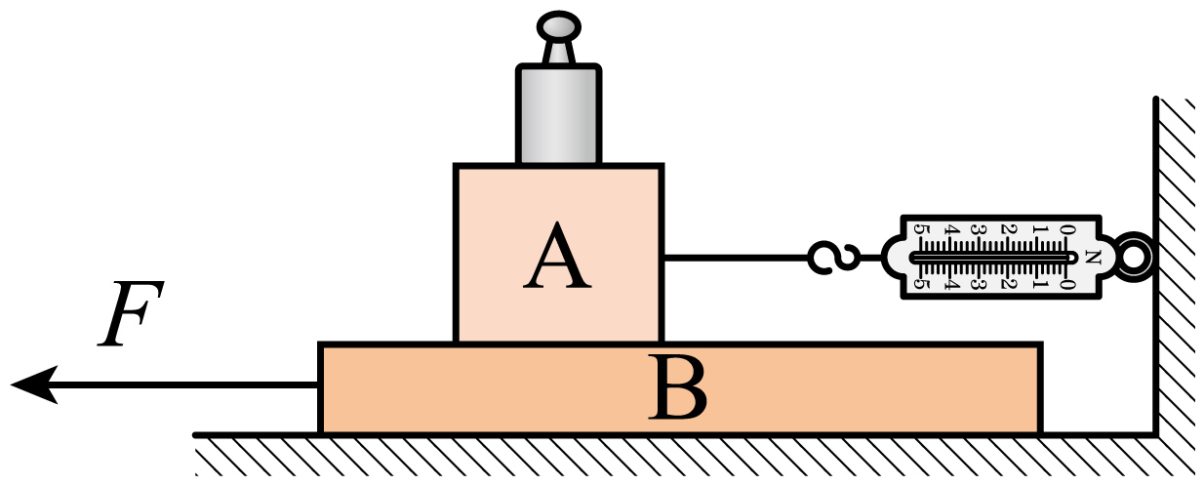
A．B受到地面的摩擦力为6N，方向水平向右
B．A受到B的摩擦力为2.4N，方向水平向左
C．若增大拉动B的速度，弹簧测力计的示数会变大
D．由于A是静止的，所以A受到的摩擦力大小始终与弹簧测力计示数相等
【答案】D
【详解】B．由题意可知，物体A静止，处于静止状态，受到的合力为零，受到弹簧测力计的拉力和受到B的摩擦力是一对平衡力，所以A受到B的摩擦力的大小为3.6N，方向水平向左，故B错误；
A．水平拉力匀速拉动物体B时，B受到A、地面的摩擦力，由于物体间力的作用是相互的，A对B产生水平3.6N水平向右的摩擦力，故B受到地面的滑动摩擦力为$f=F-f_{\text{A}对\text{B}}\text{=6}N-3.6N=2.4N$
方向水平向右，故A错误；
C．若增大拉动B的速度，A对B的压力和接触面的粗糙程度不变，受到的摩擦力不变，由二力平衡条件可知，弹簧测力计的示数不变，故C错误；
D．由于A相对于地面是静止的，物体A静止，处于静止状态，受到的合力为零，根据二力平衡条件，A受到的摩擦力大小始终与弹簧测力计示数相等，故D正确。故选D。
9．（2022·全国·高一课时练习）如图所示，质量分别为m和M的两物体用绕过滑轮的细线相连。质量为m的物体和竖直墙壁接触，且跟竖直墙壁间的动摩擦因数为μ，悬线保持竖直。由于M>m，质量为M的物体向下运动，质量为m的物体向上运动。质量为m的物体上升的过程中受到墙壁的滑动摩擦力为（重力加速度为g）（ ）
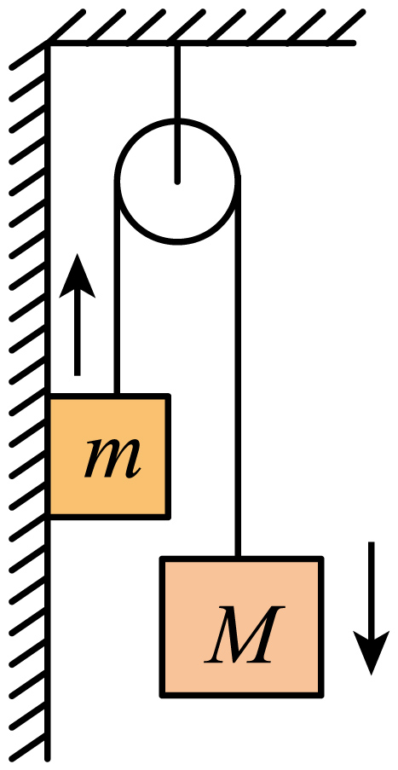
A．$μmg$ B．$μMg$
C．$\left(M-m\right)g$ D．0
【答案】D
【详解】由题意可知，悬线保持竖直，质量为m的物体对墙壁没有弹力作用，因此不会有摩擦力产生，即质量为m的物体上升的过程中受到墙壁的滑动摩擦力为0。
故选D。
10．（2022·全国·高一课时练习）如图所示，一木块重为10 N，在F=4 N的水平拉力作用下向右以1 m/s的速度沿水平面做匀速直线运动，则下列说法中正确的是（ ）
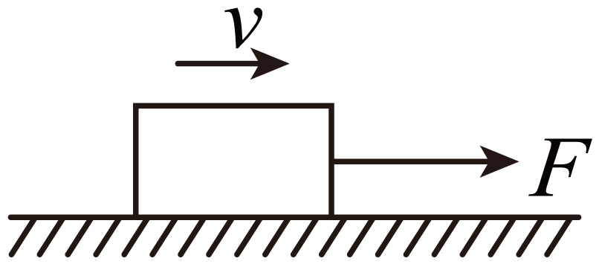
A．木块与水平面间的动摩擦因数为0.2
B．当木块以2 m/s的速度向右做匀速直线运动时，木块受到的摩擦力大小为4 N
C．当木块以6 m/s的速度向右做匀速直线运动时，它需要的水平拉力大于12 N
D．当用8 N的水平拉力使木块向右运动时，木块受到的摩擦力为8 N
【答案】B
【详解】A．重为10 N的木块在F=4 N的水平拉力作用下沿水平面做匀速直线运动，则
$$f=F=4N$$
F_{N}=G=10 N
由$f=μF_{N}$所以木块与水平面间的动摩擦因数$μ=\frac{f}{F_{N}}=0.4$，故A错误。
BC．木块以不同的速度向右做匀速直线运动，木块受到的滑动摩擦力$f=4N$
不变；拉力$F=f=4N$
不变，故B正确，C错误；
D．当用8 N的水平拉力使木块向右运动时，木块受到的滑动摩擦力f=μF_{N}=4 N
故D错误。故选B。
11．（2022·全国·高三课时练习）如图所示，质量为m的物体放在水平放置的钢板C上，与钢板间的动摩擦因数为μ。由于受到相对于地面静止的光滑导槽A、B的控制，物体只能沿水平导槽运动。现使钢板以速度v₁向右匀速运动，同时用力F拉动物体（方向沿导槽方向）使物体以速度v₂沿导槽匀速运动，则拉力F的大小为（ ）
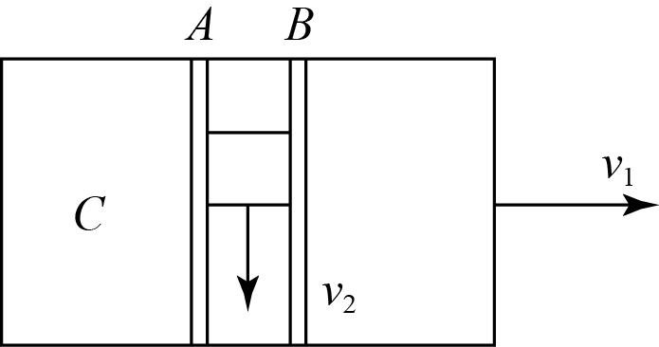
A．mg B．μmg
C．μmg$\frac{v_{1}}{\sqrt{{v_{1}}^{2}+{v_{2}}^{2}}}$ D．μmg$\frac{v_{2}}{\sqrt{{v_{1}}^{2}+{v_{2}}^{2}}}$
【答案】D
【详解】根据题意，物体相对钢板具有向左的速度分量v₁和沿导槽方向的速度分量v₂，故相对钢板的合速度v的方向如图所示
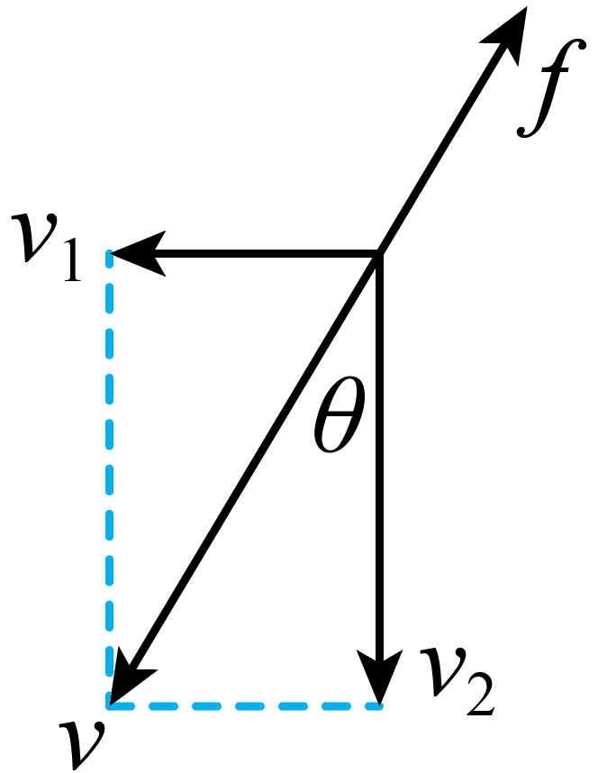
物体所受滑动摩擦力的方向与v的方向相反，根据平衡条件可得F=fcos θ=μmg$\frac{v_{2}}{\sqrt{{v_{1}}^{2}+{v_{2}}^{2}}}$
故选D。
二、多选题
12．（2022·全国·高一课时练习）关于滑动摩擦力的产生，下列说法正确的是（ ）
A．只有相互接触且发生相对运动的物体间才可能产生滑动摩擦力
B．只有运动的物体才可能受到滑动摩擦力
C．受弹力作用的物体一定会受到滑动摩擦力
D．受滑动摩擦力作用的物体一定会受到弹力作用
【答案】AD
【详解】AD．滑动摩擦力产生条件是：两物体直接接触且接触面粗糙、有挤压、存在相对运动，故AD正确。
B．静止的物体也可以受到滑动摩擦力，比如物体在粗糙的水面地面上滑行，地面受到滑动摩擦力的作用，故B错误；
C．受弹力作用的物体不一定会受到滑动摩擦力，故C错误。故选AD。
13．（2022·河北·元氏县第四中学高一开学考试）如图所示，在同一水平面上，用大小不同的力推木块做匀速运动，在三种放置情况下，木块Q受到地面的摩擦力分别为$F_{\text{f}1}$、$F_{\text{f}2}$、$F_{\text{f}3}$，则（ ）
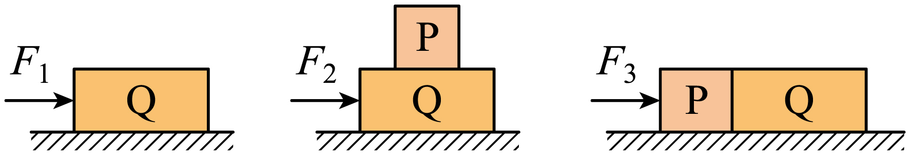
A．$F_{\text{f}1}=F_{\text{f}2}$ B．$F_{\text{f}1}<F_{\text{f}2}$ C．$F_{\text{f}2}=F_{\text{f}3}$ D．$F_{\text{f}1}=F_{\text{f}3}$
【答案】BD
【详解】推动木块做匀速运动，且木块Q受到地面的摩擦力是滑动摩擦力，由滑动摩擦力的公式可得
$F_{\text{f}1}=μN_{1}=μm_{\text{Q}}g$，$F_{\text{f}2}=μN_{2}=μ(m_{\text{P}}+m_{\text{Q}})g$，$F_{\text{f}3}=μN_{3}=μm_{\text{Q}}g$
则有$F_{\text{f}1}=F_{\text{f3}}<F_{\text{f}2}$
故BD正确，AC错误。故选BD。
14．（2022·全国·高一课时练习）关于滑动摩擦力的方向，下面说法正确的是（ ）
A．滑动摩擦力的方向总是和物体运动的方向相反
B．滑动摩擦力的方向不可能和物体运动的方向相同
C．物体所受的滑动摩擦力的方向一定和物体的接触面相切
D．物体所受的滑动摩擦力的方向总是跟物体相对运动的方向相反
【答案】CD
【详解】滑动摩擦力的方向与接触面相切，且与相对运动方向相反，可能与物体运动的方向相同，也可能与物体运动的方向相反。
故选CD。


